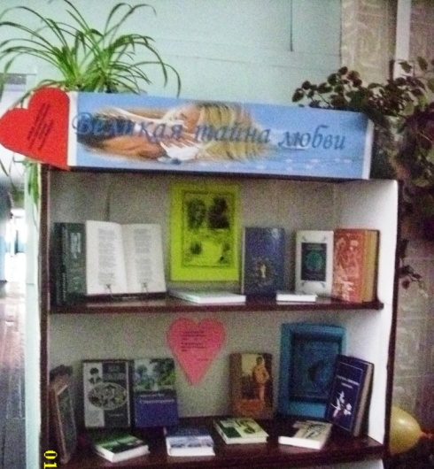
  - Все начинается с любви…
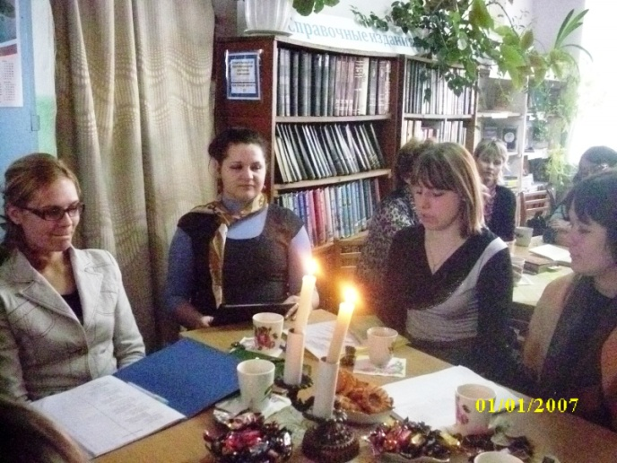
  - Под таким названием 28 марта состоялось заседание литературной гостиной, которую подготовили для молодых педагогов школьные библиотекари. В заседании гостиной приняли участие педагоги Замзора, МКУ № 10, 11, 25. В теплой уютной обстановке библиотеки школы № 10 гости стали участниками увлекательной беседы о любви, читали стихи, слушали музыку, познакомились с историей любви Алексея Константиновича Толстого, Николая Заболоцкого, Сергея Есенина, Федора Ивановича Тютчева, и других известных поэтов. Из уст участников гостиной звучали стихи любимых авторов. Всех порадовали и удивили литературно- музыкальной композицией педагоги Замзорской школы. Следующее заседание гостиной состоится в ноябре в День матери в школе - интернат №5 и будет посвящено образу женщины.
